Тема 4. Разработка мобильных web-приложений

Содержание лекции – Разработка мобильных web-приложений: особенности мобильных устройств, адаптивный дизайн, инструменты для разработки мобильных приложений и техники оптимизации для мобильных платформ.

Рекомендуемая литература
- Соколова В. В. Разработка мобильных приложений : учебное пособие / В. В. Соколова. - Москва: Издательство Юрайт, 2024. - 160 с. ISBN 978-5-534-16868-6. - Текст: электронный // Образовательная платформа Юрайт [сайт]. - URL: https://urait.ru/bcode/542342 (дата обращения: 03.04.2024).
- Д. Гриффитс. Head First. Программирование для Android на Kotlin. – Спб: Питер, 2023. – 912 с.

Основные понятия и термины
В настоящее время, всё больше и больше людей используют электронные устройства для упрощения своей жизни. Использование громоздких ПК плавно перетекло в ноутбуки, а теперь и в смартфоны. Крупные компании, как Apple, Dell и Microsoft хотят получить часть рынка смартфонов: ожидается, что к концу 2011 года, мировые продажи смартфонов побьют мировые продажи ПК.
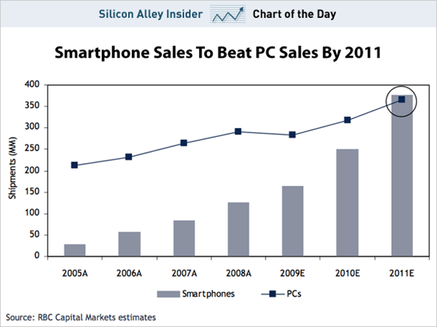
Именно поэтому мобильная веб разработка очень актуальна сейчас. Продажи смартфонов растут каждый день и это говорит о необходимости повышенного внимания к интерфейсам для мобильных устройств. Как удовлетворить все запросы от пользователей, которые становятся все более и более требовательными? Как сделать так, чтобы люди могли смотреть сайт, как на Full HD монитор, так и на мобильном телефоне?
У веб-разработчиков всегда были проблемы с кросс-браузерностью. Теперь у них есть еще одна головная боль: кросс-платформенность, потому что Android приложение никогда не будет работать на iPhone и наоборот.
Основная проблема заключается в том, что все больше и больше людей используют и хотят использовать интернет на своих мобильных устройствах, но не все сайты готовы предоставить эту услугу.

Обзор мобильного веба
Прежде всего, важно понять, почему людям на самом деле нужна мобильная версия сайта. Может быть, кто-то скажет, что слишком маленький процент пользователей, посещают веб-сайт с помощью мобильного телефона, чтобы думать над этим. На самом деле, он не прав. Согласно статистике Facebook «более чем 250 миллионов активных пользователей в настоящее время заходят на Facebook через мобильные устройства. » [1] Facebook насчитывает более 500 миллионов активных пользователей, так что 50% из них являются мобильными пользователями. 75% пользователей YouTube сообщают, что мобильный является их основным способом доступа к контенту.
Почему так? Потому, что люди не всегда могут носить с собой компьютер или ноутбук, а мобильный телефон всегда рядом.
Самый простой способ узнать процент посетителей, использующих мобильные девайсы, это запустить Google Anlytics. Не забудьте обратить внимание на типы устройств и операционных систем, которые используются вашими пользователями. Попытайтесь понять, почему пользователи посещают сайт, используя мобильное устройство и какие функции необходимы им.
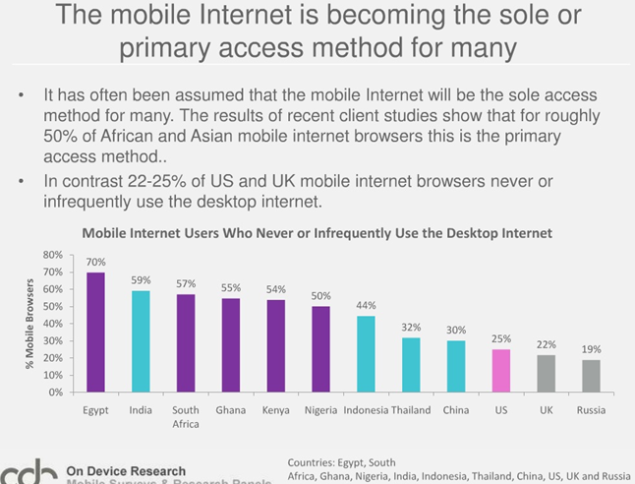
В настоящее время многие разработчики после создания веб-сайта тестируют его в различных браузерах (IE, Firefox, Chrome, Opera и Safari) и не думают о том, как их создание будет смотреться на мобильном устройстве. Компании должны правильно оценивать, то как быстро смартфоны и другие мобильные устройства меняют способ доступа клиентов в Интернет, как делает BBC.

Варианты создания
Есть несколько возможностей создать приложение для сматрфонов. Первый способ: нанять Objective-C программиста, который пишет код для iPhone и iPad, Java-программиста, который пишет для Android, BlackBerry и. NET программиста, который пишет для Windows Phone 7.
Как видите это не самое лёгкое решение, поэтому я предлагаю ещё одно: веб-приложение.
Вот основные преимуществ для создания веб-приложения, а не native:
• Кросс-платформенность.
• Гораздо проще найти HTML программиста, чем эксперта в Objective-C или. NET.
• Гораздо проще переделать один веб-сайт, чем изменить дизайн для каждого native приложения.
• Вы можете обновлять свой сайт в любое время.
• Пользователи предпочитают браузеры, а не собственные приложения
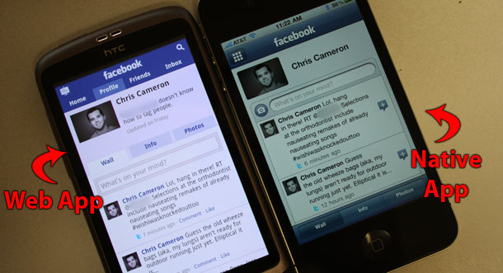
Часто компании начинают задумывать о мобильной версии с того, что «нужно iPhone или Android приложение» вместо того, чтобы разобраться, что их пользователи используют не только эти платформы.
Есть много приложений для сматрфонов с операционной системой Android или iOS, но а как насчёт Windows Phone 7, Blackberry и Symbian? Кто хочет учить ещё одну SDK, кто хочет учить ещё один язык? Кто будет обновлять код на всех платформах при малейших изменениях?
Стоит разрабатывать native приложение только в том случае, если вам нужен доступ к камере, акселометру и т.д. Да и то, это до поры до времени.
Существует только один способ поддержки всех платформ: использование веб-стандартов, и сейчас этот стандарт HTML5.

Проблемы мобильной разработки
В дополнении к проблеме кросс-платформенности о которой я писал выше, на любом девайсе может быть разные веб-браузеры. Например, пользователь с Android телефоном может зайти ваш сайт используя, как браузер по умолчанию, так и Opera Mini или Firefox Mobile.
Общие проблемы для разработчиков под мобильные девайсы:
• Размер экрана. Девасов много и у всех разный размер, начиная с 240 x 320 и заканчивая 800 x 480. Это значит, что разработчик не может делать дизайн фиксированой ширины, он должен меняться в зависмости от устройства.
• Ориентация. Мало того эти 240 x 320 легко могут превратиться в 320 x 240.
• Touchable. Должно быть достаточно места между разными кликабельными элементами.
Рекомендации по созданию мобильных приложений
Основная цель разработки для мобильных устройств заключается в изменении макета для меньшего дисплея.
Мобильный веб-страницы можно просматривать в двух режимах: портрет и пейзаж. Используя JavaScript вы можете получить доступ к window.orientation:
• 0 — портретная ориентацию
• -90 И 90 — альбомная ориентация.
Вы можете также использовать событие orientationchange для выполнения какие-либо действия, когда пользователь переворачивает устройство. Этот пример просто устанавливает атрибут класса при изменении текущей ориентации:
window.onorientationchange = function() {
var orientation = window.orientation;
switch(orientation) {
case 0:
document.body.setAttribute("class","portrait");
break;
case 90:
document.body.setAttribute("class","landscape");
break;
case -90:
document.body.setAttribute("class","landscape");
break;
}
}
После загрузки страницы на мобильном устройстве URL строка ввода исчезает только при прокрутке.
Но можно это сделать и программно:

window.addEventListener ('load', функция () {
setTimeout (ScrollTo, 0, 0, 1);
}, False);
Оптимизация для мобильного сайта означает, что вы должны уменьшить количество запросов к серверу:
• Используйте один CSS.
• Используйте CSS Sprites.
• Используйте HTML5 local storage для кэширования данных.

Советы по дизайну
• Не пытайтесь заполнить все пустое пространство на экране. Все пользователи имеют разные скорости соединения, поэтому сайт не должен «весить» слишком много. Чрезмерное количество изображений, текста, кода и т.д. не только ухудшает восприятие пользователями сайта, но и значительно увеличивает время загрузки.
• Даже на маленьком экране, пользователь не должен иметь проблем с чтением текста.
• Около интерактивных элементов сайта должно быть достаточно пространства, чтобы нажать на них. Всё, чего пользователь касается должна быть не менее размера среднего пальца.
• Показывайте прогресс загрузки с помощью анимации.
Тестирование мобильных приложений
Существует очень широкий спектр мобильных устройств, но, к сожалению, веб-разработчики не могут так легко проверить свои веб-приложения, как они делают это на PC. С одной стороны, тестирование должно проходить на реальных устройствах, но покупка устройства для каждой платформы глупо. Для большинства платформ есть эмуляторы устройств, некоторые из них даже онлайн.
Создание собственных мобильных приложений
Фреймворков для мобильный приложений достаточно: jQTouch, iWebKit, Wink Toolkit, jQuery Mobile и Sencha Touch. Три первых не очень хороши — они поддерживают только одну или две платформы. Два оставшихся — это то из чего стоит выбирать.

